新 书 推 荐

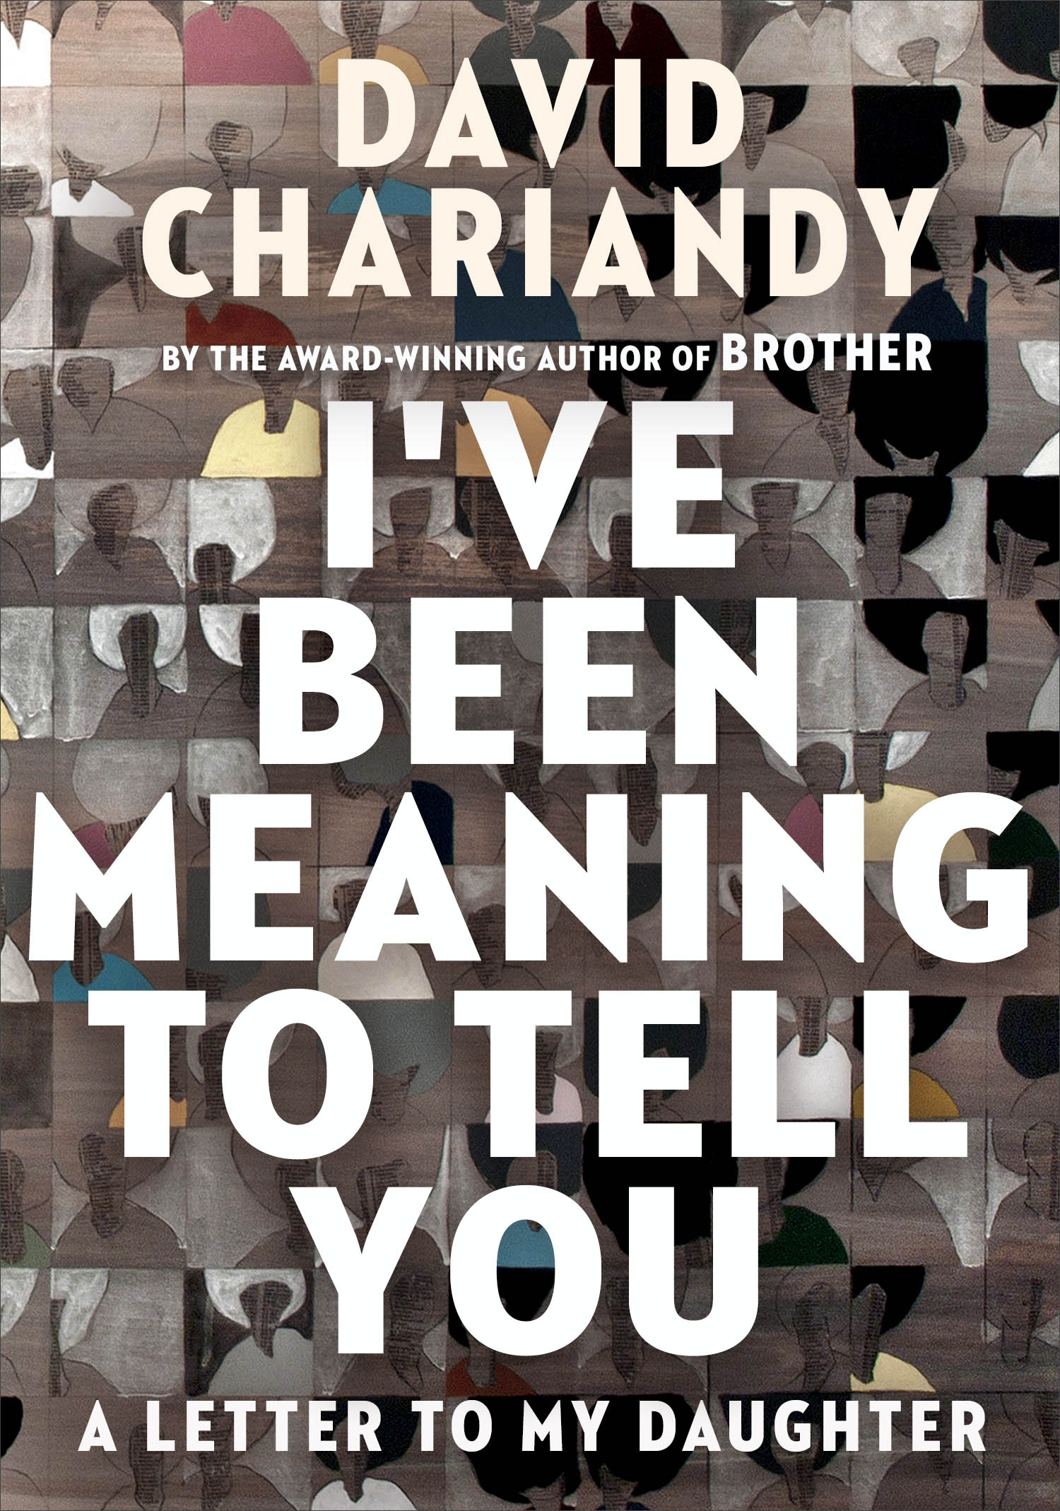
中文书名：《我一直想告诉你》
英文书名：I'VE BEEN MEANING TO TELL YOU：A Better Daughter for My Daughter
作 者：David Chariandy
出 版 社： McClelland & Stewart
代理公司：Westwood/ANA/Cindy Zhang
页 数：128页
出版时间：2018年5月
代理地区：中国大陆、台湾
审读资料：电子稿
类 型：非小说

著名小说家戴维·查理安迪（David Chariandy）的最新作品与塔尼希西·科茨（Ta -Nehisi Coates）的《世界和我之间》（Between the World and Me ）和玛曼达‧恩戈奇‧阿迪契（Chimamanda Ngozi Adichie）的《亲爱的依卓丽——女性宣言的十五条建议》（Dear Ijeawele, or a Feminist Manifesto in Fifteen Suggestions）一脉相承，对当今种族政治进行了直接、深刻而又精彩地地探讨。

内容简介：

戴维·查理安迪认为，有一个被悄悄忽视的执念会让他三岁的女儿问他“发生了什么事？”那一刻，于是，他开始思考如何与孩子们讨论种族政治。

当今时代，种族斗争与分裂的进入新热点，在《我一直想告诉你》(I'VE BEEN MEANING TO TELL YOU)中，戴维·查理安迪给自己十三岁的女儿写了一封信，就此问题进行了探讨。戴维·查理安迪是来自特立尼达（特立尼达岛）的黑人移民和南亚移民的儿子。作品中，他讲述自己和他祖先们的历史，其中包括奴隶制度、契约约束和移民等后遗症，以及在出生地内长大的他被认作“显性少数民族”的经历。戴维·查理安迪把自己被命名和被理解的经历与他孩子们的经历联系起来（面对“你是做什么的？你实际来自哪里？”）。他思考着现代系谱科学背后的痛苦事实；他反思着今天在遥远的祖先家园被剥夺的权利，或者作为难民在国家之间限于无助的境地，或者就在这里，在通常未被承认的土生土长的土地上所陷入的无助状态。他希望与女儿分享自己的“种族”故事，希望培养她——一个黑人、棕色和白人血统的孩子——的一种认同感和责任感。这种认同感和责任感消解了过去和现在的痛苦事实，为实现更公平和公正未来的可能性提供了希望。

戴维·查理安迪亲切、敏感而又小心地与女儿分享了他正在向他女儿提出的问题——这些问题对我们所有人来说都极其重要，引起我们深刻的共鸣。

作者简介：

戴维·查理安迪（DAVID CHARIANDY）在多伦多（Toronto）长大，在温哥华（Vancouver）生活和教书。他的处女作《吸血鬼》（Soucouyant）(由加拿大的Arsenal Pulp Press、德国Suhrkamp Verlag、马其顿SHKUPI、法国Editions Zoe等出版社出版发行)获得了11项文学奖评委的惊人好评，并提名入围奖项，其中包括总督文学奖入围者（Governor General’s Literary Award）、黄金独立出版商最佳小说奖（Gold Independent Publisher Award for Best Novel,）， 入围吉勒奖（Scotiabank Giller Prize longlist）。他的第二部小说《兄弟》（Brother）发表于2017年，受到好评如潮，获得罗杰斯作家信托小说奖（Rogers Writers’ Trust Fiction Prize），并入围吉勒奖（the Scotiabank Giller Prize）。迄今为止，《兄弟》一书的国际权利已经售给加拿大(McClelland & Stewart/PRHC出版社)、美国(Bloomsbury出版社)、英国(Bloomsbury出版社)、中国（CITIC出版社）、西班牙（出版社未定 ）和法国（Editions Zoe出版社）等多家出版社出版发行。

谢谢您的阅读！
请将回馈信息发至：
张滢（Cindy Zhang)
安德鲁·纳伯格联合国际有限公司北京代表处
北京市海淀区中关村大街甲59号中国人民大学文化大厦1705室，100872
电 话：010-82504506
传 真：010-82504200
Email: Cindy@nurnberg.com.cn
网 址: http://www.nurnberg.com.cn
新浪微博：http://weibo.com/nurnberg
豆瓣小站：http://site.douban.com/110577/
微信订阅号：安德鲁书讯


